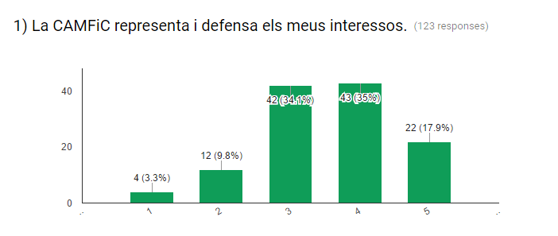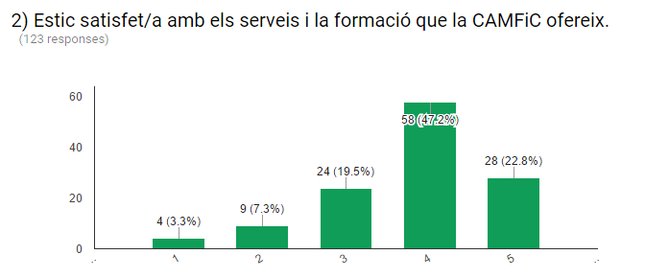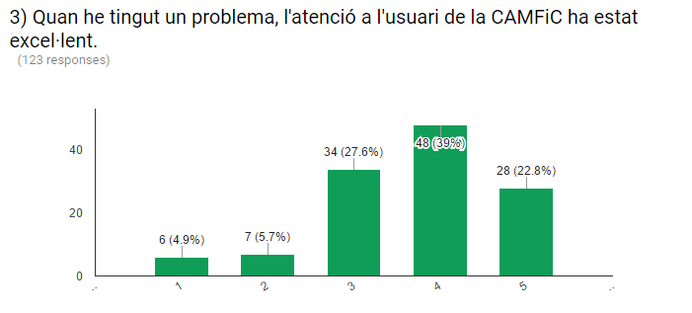RESULTATS ENQUESTA SATISFACCIÓ DEL SOCI ENVERS LA CAMFiC

4) Trobes a faltar més serveis al soci? Quins?
*Ajudes pels projectes internacionals. Més suport a la recerca més ajuda a residents.
*Servei de medicina legal, Assessoria i/o orientació legal/laboral (que sigui online),
Asistencia mèdica/psicològica,
*Accés a revistes de forma gratuïta
*Més serveis fora de Barcelona
Beques
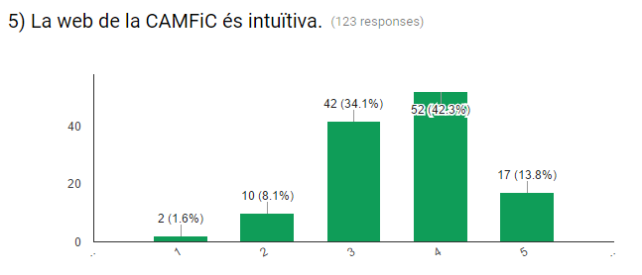

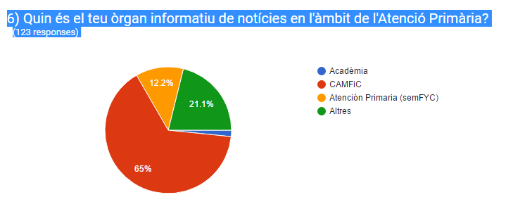

8) Que t’agradaria que aparegués al nou capçalera
Novetats en guies, diagnòstics diferencials casos clínics, espai d’ajuda, medicina de trinxera, Més informacions a l'hora d' orientar-nos els tutors (i poder orientar als Residents) pels laberints Sanitaris (Departament, SCS, ICS, SAP`s, DAP`s, Gerències, etc...
Formacions i noticies mediques d'actualitat que afectin a primària
Més informació sobre opos
Entrevistes als coordinadors dels grups de treball
Revisión de urgencias en atencion primaria
Congrés professió medica, valoració oposicions ICS
Polifarmacia
Actualitzacions
Orientació diagnòstica dels motius de consulta
COMUNITARIA
Una part de Medicina Legal
Problemàtiques socials i pressió assistencial
informació actualitzada sobre patologies molt prevalents
Notícies activitats centres
Més noticies respecte efecte retallades
Objectius estratègics futurs de l'Atenció Primària
borsa de treball estranger
Espai pels residents
Articles sobre EcoAP, teràpies alternatives. cognitiva-conductuals
Professionalisme, compromís, denúncia...
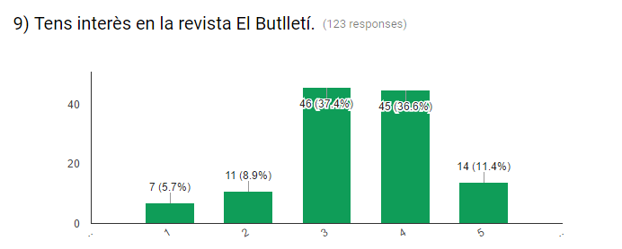

10) Com podem millorar? Suggeriments? (123 responses)
Queixes del curs d’APOS. Precipitat i mal material.
Quan es fan canvis als cursos avisar.
No oblidar els metges de medicina rural
Tenir més poder al Col·legi de Metges.
El servei d’acreditació no ajuda en res als docents.
Més articles de revisió que ajudin a millorar el maneig de la patologia més prevalent a primària
Millorar l’accessibilitat i millorar la transparència, especialment en la relació amb la industria farmacèutica.
Sesión informativa presencial a los residentes sobre la información disponible en la web y como acceder a ella. Poder cribar la información que quieres recibir, en ocasiones hay demasiada información.
Millorar la participació dels grups de treball

Comento una situació específica del meu centre que crec que no ha estat ben resolta. En l'oferta formativa camfyc "La pràctica clínic i l'ús racional del medicament" vàrem sol·licitar una de les activitats però sens va dir que no es podia fer presencial doncs si l'any anterior havíem estat menys de 15 metges no justificava el desplaçament del docent. Es podia fer per videoconferència. Som un centre rural, 11 metges per 18 consultoris. No serem mai 15 metges. En el CAP central, només hi passa visita 1 metge per la qual cosa tots els altres 10 han de fer un desplaçament que va dels 4 als 18 km per acudir a la sessió. Cosa que no compensa si el que hem de fer és una cosa virtual en un local únic. Crec que la camfic s'hauria de plantejar una certa discriminació positiva envers els professionals que tenen més dificultat per accedir a la formació i que aprofiten be l'oferta formativa quan se'ls hi dona (l'any passat l'assistència crec que va ser del 100%).

Novetats terapèutiques a debat amb diferents especialistes de referencia
Com a societat de metges de família defensar mes als joves metges davant de l'ics, amb contractes precaris
Estar al dia, tot avança molt ràpidament.
Agilitzant tots els tràmits de manera telemàtica Oferint cursos en dos convocatòries

Fomentar la relació i comunicació entre els socis (compartir experiències, coneixement, etc.) i la implicació de metges joves i residents en la camfic. crear vincles amb altres societats nacionals/internacionals (fer contactes, formació, recerca, participació en jornades, etc.).

Descentralitzar activitats. Seus a províncies. Pensar en els professionals dels pobles. Transparència
Espai per als residents
Cursos més barats. Almenys per a residents Preus dels congressos, Baixar quota, ajuts als residents, formació gratuïta
Adequar horaris o fer més cursos als seus llocs de feina. Més disponibilitat horària tardes. Cursos els dissabtes
Més tallers pràctics
Millorar aspectes web
Cursos centrats als residents
Recolzar la situació precària actual. Igualtat entre metges de família
Mes participativa (oportunitats i accessibilitat), més representativa de tot el col·lectiu (candidatures integrades en el Govern final), més transparent en el coneixement de la gestió dels recursos com a Societat, i més líder en el desenvolupament de l'Atenció Primària com a recurs fonamental de salut (professionals, recursos, pes pressupostari, capacitat de gestió, etc...)
Articles i activitats de més àmbits.
Un grup de discussió per l’atenció primària, amb especialistes.
Més flexibilitat en dates d'examen
PREUS DE CURSOS MÉS ASEQUIBLES PER AQUELLS QUE NO TENIM CONTRACTES DE FUNCIONARIAT
Cursos d’espai R també per la tarda.
Més notícies d'actualitat, web més dinàmica (no només cursos). (moltes guies camfic estan desactualitzades). Altres tipus d'activitats formatives (debat o taula rodona, altres formats....). Espais de trobada (amb els residents, amb la junta, amb altres especialitats? etc.)
formació als caps més econòmica
hauríem de ser el REFERENT en majúscula de la SANITAT el nostre país, en tots els àmbits, fer-nos més visible, que se’ns conegués i escoltes.

